Приложение 5.
1 | Найди одинаковые буквы. Из букв, которые остались без пары составь слово.
1 | Что спрятано? Все треугольники на рисунке раскрась зеленым цветом, а все четырехугольники желтым.
1 | Выполни по образцу.
1 | Проверь, правильно ли выполнено задание.  образец
1 | 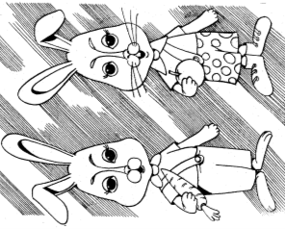  Найди отличия
1 | Найди слова среди буквенного текста. Подчеркни их.  Бсолнцеитранвстолрюджыметортггщшща  Машинапрстыюрозаевнциджарамылрквт  сумкалдчерврыбайтанмперостовпккожа
1 | Оживи марионетку:  найди, от чего какая  нить.  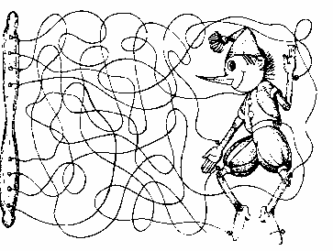
1 | Найди двух одинаковых клоунов.  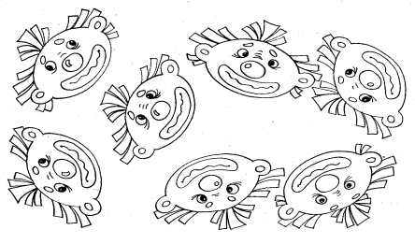
1 | Найди отличия.  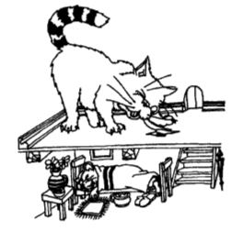  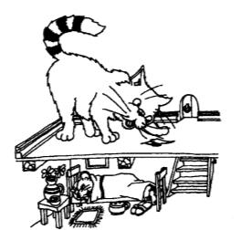
1 | 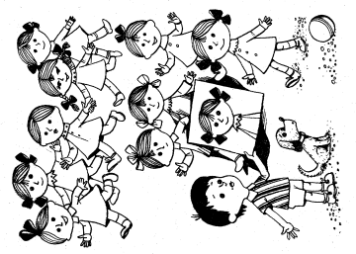  Найди сестру.
1 | 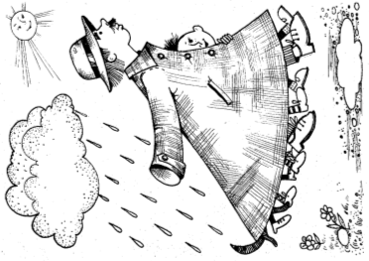  Сколько внучат у дедушки.
1 | 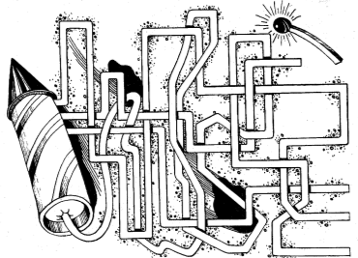  Запусти космическую ракету. Найди правильный фитиль.

